Osnovna škola: Klinča Sela
Nastavni predmet: Katolički vjeronauk
Učitelj: Josip Kunac, prof.
Razredni odjel: 1.
Redni br. pripreme: 6.
Tema: I. RADOST ŽIVOTA
Podtema: 6. Moja župna zajednica
Odgojno-obrazovni ishodi učenja:
- Učenik na pozitivan način izražava osnovne potrebe, želje, emocije i iskustva u odnosu prema svijetu, prema sebi i drugima. (OŠ KV A.1.1.)
- Učenik u prirodi i osobama oko sebe zapaža ljepotu i sklad. (OŠ KV A.1.1.)
- Učenik uočava da je život čudesan i da je Božji dar. (OŠ KV A.1.1.)
- Učenik prepoznaje sebe i druge kao Božju ljubljenu djecu kroz uočavanje kako svatko ima svoje ime, svoje mjesto i svoje posebnosti. (OŠ KV A.1.1.)
- Učenik izražava stav poštovanja prema ljudima oko sebe. (OŠ KV A.1.1.)
- Učenik izgovara molitve Očenaš, Zdravo Marijo, Slava Ocu, Anđele čuvaru, zna se prekrižiti. (OŠ KV B.1.3.)
- Učenik poštuje dogovorena pravila ponašanja u razredu. (OŠ KV C.1.2.)
- Učenik prepoznaje svoje mjesto u razrednoj zajednici. (OŠ KV C.1.2.)
- Učenik izražava i primjenjuje geste lijepoga ponašanja u svom okruženju: molim, izvoli, hvala i oprosti. (OŠ KV C.1.2.)
- Učenik imenuje bitne zajednice u svom životu. (OŠ KV D 1.1.)
- Učenik uvažava i poštuje druge u njihovim različitostima. (OŠ KV D. 1.3.)

TIJEK NASTAVNOG SATA

UVODNI DIO
Uvodna molitva. Moli vjeroučitelj (s učenicima ako znaju čitati)
ZNAK KRIŽA

DRAGI ISUSE, HVALA TI NA MOJOJ ŽUPI GDJE SMO TVOJA OBITELJ. POMOZI NAM DA SE VOLIMO, POŠTUJEMO I POMAŽEMO JEDNI DRUGIMA. AMEN.

ZNAK KRIŽA

Pregled domaće zadaće:
Učenici daju vjeroučitelju na uvid domaću zadaću od prošlog susreta: „Učenici će riješiti, ili dovršiti rješavanje RB, str. 12.“

Motivacija:
Učenici promatraju sličice iz udžbenika, str. 14, gdje su prikazane različite situacije iz školskog života i crkvenog života.

Razgovor:
- Što vidite na sličicama?
- Gdje se okupljaš s obitelji, gdje s prijateljima, a gdje s članovima župne zajednice?
- Je li svatko od nas dio neke zajednice? Kojih?
- Je li crkva slična školi? Zašto?

Najava teme: Župna zajednica nas približava Bogu. Zato je važno da nešto i o tome čujemo.

SREDIŠNJI DIO

Prijedlozi aktivnosti:

Aktivnost 1: „Tko sve pripada župi?“ – razgovor:
Razgovor:
- Tko sve dolazi u crkvu?
- Što tamo radimo?
- Tko je glavni u crkvi i vodi župu?
- Što još radi župnik?
- Kako se zove vaša župa i vaš župnik?
- Kakav vam je župnik, što vam se sviđa kod njega?
- Što bi mijenjali?
- Što rade ministranti, tko su oni?
- Što je zbor?

Aktivnost 2: Video – zapis:
Učenici će pogledati video- zapis „RADOST ŽIVOTA Župa i župna zajednica“, 2 min; Izvor: Glas Koncila; YouTube

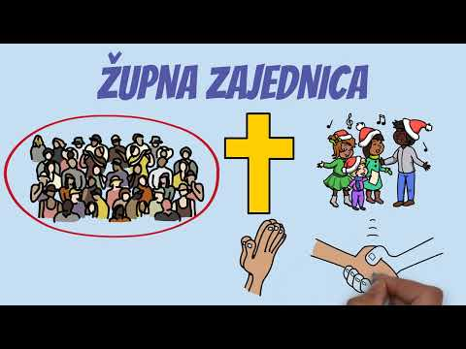

Aktivnost 3: „Put do crkve“ – pokretna igra:
Učenici zamišljaju da idu u crkvu: hodaju tiho, pozdravljaju, sjedaju u klupu, prekriže se.
Vjeroučitelj vodi igru riječima i gestama.

Aktivnost 4: „Moja prva misa“ – razgovor:
- Tko je bio na misi?
- Što se tamo radi?
- Što se pjeva?

Učenici dijele svoja iskustva.

Aktivnost 5: „Zvonik i zvono“ – slušna igra:
Vjeroučitelj pušta zvuk crkvenog zvona; 0:31 (Izvor: BUNBAL d.o.o. - Dubrovnik zvona katedrale; YouTube)

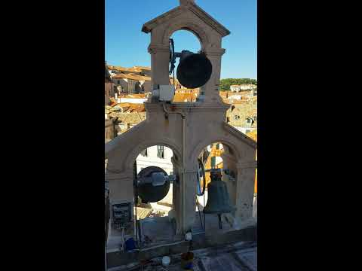

Djeca zatvorenih očiju slušaju i zamišljaju što se događa kad zvono zvoni.

Aktivnost 6: „Krug prijateljstva i različitosti“:
Učenici gledaju ilustraciju djece iz različitih dijelova svijeta koja se drže za ruke, str. 15.

Razgovor:
- Po čemu se ljudi razlikuju? (izgled, ime, običaji, vjera)

Igra: Svatko kaže svoje ime i što najviše voli raditi.

Zaključak: Svi smo različiti, ali jednako vrijedni i trebamo se međusobno poštivati.

Aktivnost 7: „Gradimo župu“:
Likovni rad: Dijeljenje u skupine. Svaka skupina crta jedan dio župe (crkva, župski dvor, vrt, župnik i vjernici) na velikom papiru.

- Što bi župna zajednica trebala imati da bude lijepa?

Aktivnost 8: „Različiti, ali jednaki“ – pokretna igra:
Učenici stoje u krugu. Vjeroučitelj čita:

- Netko ima plavu kosu" (korak naprijed),
- Netko voli crvenu boju" (pljesak)
- Netko ima smeđe oči (HURA!)
- Netko ima psa (skok uvis)….

Zaključak: "Iako smo različiti, Bog nas voli jednako!

Aktivnost 9: „Zajednica u srcu“ – likovni rad: ----> BILJEŽNICA
Učenici u bilježnici crtaju srce, a u njega osobe koje pripadaju njihovoj župi (župnik, obitelj, prijatelji).
Naslov:

MOJA ŽUPNA ZAJEDNICA

Aktivnost 10: „Digitalni udžbenik“ Potrebna je prijava vjeroučitelja s pristupnim podatcima.
Učenici će na pametnoj ploči, ili tabletima pokušati riješiti digitalni zadatak „U župi“

Aktivnost 11: Radna bilježnica:
Učenici će uz pomoć vjeroučitelja rješavati RB, str. 11 (mogu biti i odabrani zadatci po želji.)

Aktivnost 12: Mikropauza:
Vjeroučitelj je koristi po želji u bilo kojem trenutku sata kada opadne koncentracija učenika. To može biti bilo što: vic, zagonetka, pitalica, šetnja po razredu, pjesmica i sl. nevezano uz vjeronaučno gradivo. Pripaziti na pristojnost sadržaja! Ako vic sadrži neka imena učenika iz razreda npr. Ivica i Marica, promijeniti ih.

– Zašto slon ne može koristiti računalo?
– Zato što se boji miša!

ZAVRŠNI DIO

Aktualizacija sa sintezom:
Razgovor:
- Što ti je najljepše u tvojoj župi?
- Kako možemo pomoći u župi?
- Tko ti je u župnoj zajednici važan?
- Kako možemo pokazati ljubav i poštovanje u župi, kao i u školi i obitelji?

Zaključak:
- Svi smo posebni i važni članovi svojih zajednica: obitelji, škole i župe. Različiti smo, ali nas ljubav i prijateljstvo povezuju.

Domaća zadaća:
Učenici će riješiti, ili dovršiti rješavanje RB, str. 11.

Samovrednovanje:
Učenici koji su razumjeli današnje gradivo će se ustati. Oni kojima nije sve najjasnije, ostat će sjediti.

Molitveni završetak:
„Molitva zajednice“ – zajednička molitva

Djeca u krugu izgovaraju kratke molitve za svoju župu (npr. „Bože, čuvaj našeg župnika“, „Hvala ti za crkvu“).

